學甲國小110學年度新生座談會取消通知
親愛的家長您好:
首先感謝將貴子弟送至學甲國小就學，以往都會在開學前辦理新生座談會，讓你及孩子更了解學甲國小，也更放心將孩子送來學校，因為疫情變化不斷，無法預測是否可以辦理相關活動，因此上週先將新生訓練資料及通知寄至各位新生家裡，期望8/23降二級警戒後，高興地迎接新生及家長到校。然而8/19教育局公告新生訓練採線上方式進行，但若為實體辦理，除必須依防疫措施外，家長也不得入校，考量新生座談會，家長與老師面對面溝通需求，因此經過會議討論，忍痛取消本次活動，由導師加強與你聯繫，希望開學日以後可以讓你更放心將孩子送來就學。
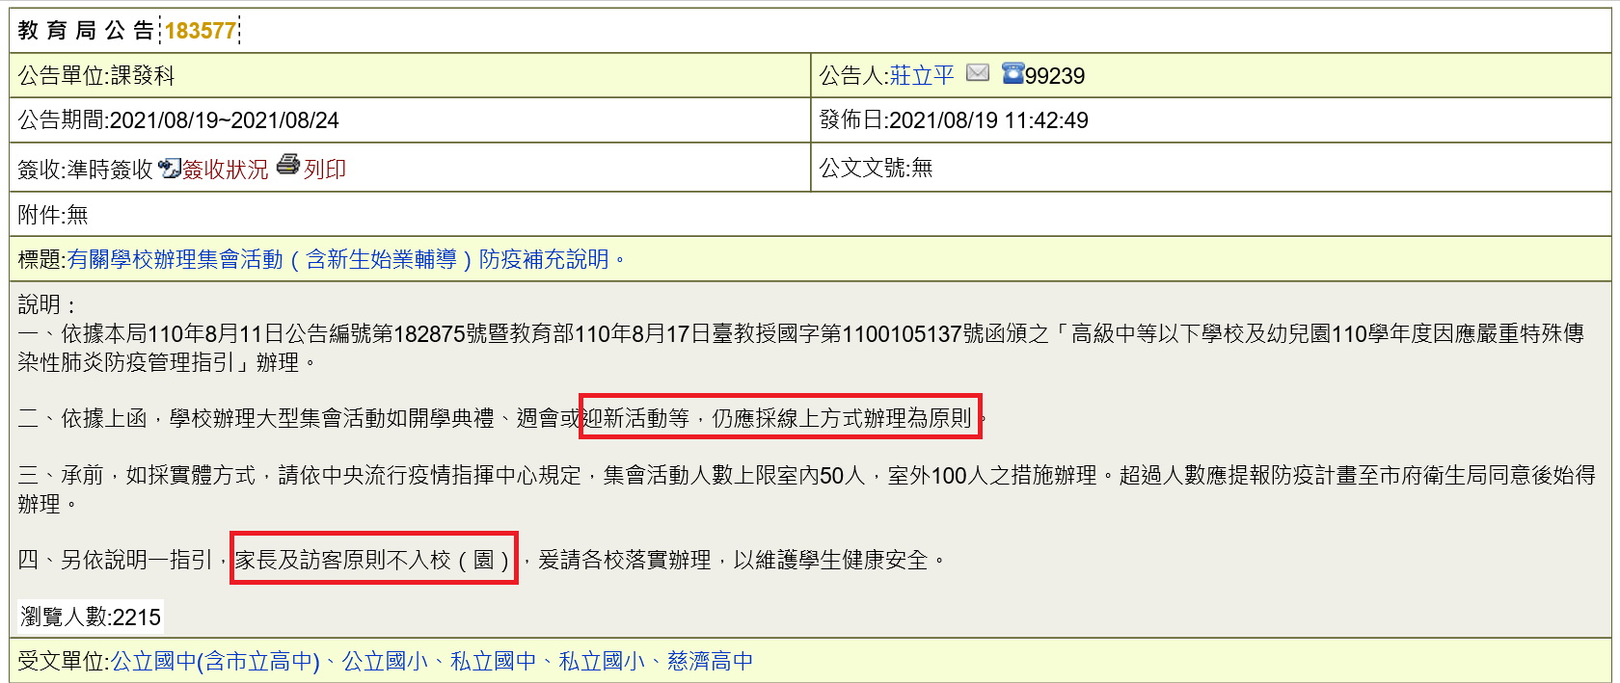

原先新生活動報告事項及影片會公布於本校網站，8/30以後請上網查閱(https://www.sjaes.tn.edu.tw/)，或者掃描下面QR code


學甲國小展望未來：
1.落實學校願景：立足本土，邁向國際。
2.重視學生基礎學力，除實施符合新課綱教學課程外，也持續辦理課後照顧班及
補救教學班。
3.鼓勵三年級以上學生參加學校特色社團(目前有十鼓、直笛、扯鈴、田徑、跳
繩、英語讀劇、排球，未來將持續規劃開設期它社團)。
4.延續優異績效，持續推動健康促進學校，鼓勵孩子運動與飲用開水，減少飲用
含糖飲料，並養成良好生活習慣。
5.持續推動校本課程與環境教育活動，每年度均與農會合作辦理食農教育
6.持續推動閱讀教育，特別感謝閱讀志工協助（內容包含晨讀10分鐘、雲水書
車、圖書館教育、班級閱讀、與作家有約…）。
7.申請智慧教室設備(爭取平板及智慧電視)，深耕資訊科技發展，提升學升資訊
科技運用能力。
8.辦理教學卓越計畫、活化課程計畫，深耕學校特色課程。
9.持續發展英語教學，透過外師及課後特色班，發展英語特色。
10.規劃推動品德教育計畫，培養學生品德涵養，實踐全人教育發展。

